UNIVERSITATEA ROMÂNO-AMERICANĂ  
FACULTATEA DE INFORMATICĂ MANAGERIALĂ  
SPECIALIZAREA INFORMATICĂ ECONOMICĂ



**Disciplina: Proiectarea Sistemelor Informatice**

PROIECTAREA UNUI SISTEM INFORMATIC PENTRU GESTIUNEA ACTIVITĂȚII IN CADRUL SOCIETĂȚII COMERCIALE **SD BAR SRL**

PROF. COORDONATOR:

Ionel Iacob

STUDENT: Mușețeanu Corneliu  
GRUPA: 634

**2024  
BUCUREȘTI**:

Cuprins

1. Studiul si analiza sistemului existent 3

1.1 Prezentarea succinta a unității economico - sociale 3

1.2 Activitățile desfășurate in unitatea economica 3

1.3 Structura organizatorica 4

1.3.1 Organigrama firmei 4

4

1.3.2 Studiul sistemului de conducere 5

1.3.3 Studiul sistemului condus 5

1.4 Studiul sistemului informațional 6

1.4.1 Schema fluxului informațional 7

1.4.2 Prezentarea documentelor utilizate in cadrul sistemului informatic 8

1.4.3 Procedurile utilizate 15

1.5 Analiza critica a sistemului actual si identificarea neajunsurilor existente in funcționarea sistemului existent 18

1.6 Direcții de perfecționare a sistemului actual 18

2. Proiectarea de ansamblu al sistemului informatic 19

2.1 Definirea obiectivelor si oportunității sistemului sau aplicației informatice 19

2.2 Locul aplicației informatice in sistem 19

2.3 Definirea situațiilor (rapoartelor) finale 19

2.4 Definirea sistemului de codificare 20

2.5 Diagrama Entitate – Asociere 21

2.6 Stabilirea colecțiilor de date 21

2.7 Alegerea tehnologiei de prelucrare 23

2.8 Stabilirea necesarului de resurse si a calendarului de realizare 23

3 Proiectarea de detaliu a sistemului informatic 23

3.1 Definirea aplicației informatice 23

3.2 Proiectarea logica si fizica a ieșirilor 24

3.3 Proiectarea logica si fizica a intrărilor 30

3.4 Fisa cu structura codurilor 33

3.5 Proiectarea logica si fizica a bazei de date 33

3.6 Eficienta economica a noului sistem 39

# Studiul si analiza sistemului existent

## 1.1 Prezentarea succinta a unității economico - sociale

**“SD BAR SRL”** este o societate comerciala cu răspundere limitata înființata in anul 2007 de către o singura persoana, firma face parte din industria ospitalității. Firma data reprezintă un bar care furnizează servicii de vânzarea de băuturi si produse alimentare.

Obiectivul acestei firme este de a oferi clienților sa-i un mediu cat mai relaxant unde ar putea sa-si petreacă timpul cu cei apropiați pentru a se bucura de diversele băuturi alcoolice si non-alcoolice cat si de meniul diversificat.

Părțile implicate:

* Personalul de conducere – persoanele care gestionează diferite aspecte legate de funcționarea corecta si maximizarea profitului
* Angajații – persoanele care lucrează într-o companie
* Furnizorii – cei de la care se aprovizionează marfa
* Clienții – persoanele fizice care in cazul dat vin si fac o comanda in local

## 1.2 Activitățile desfășurate in unitatea economica

Clientul vine in local, daca are rezervare este condus către masa rezervata, daca nu, se verifica daca sunt mese disponibile si daca acestea exista se așază la una dintre ele. Clientului ii este oferit un meniu de băuturi si un meniu de gustări. După ce decide ce dorește sa comande, face o comanda la ospătar, acesta o duce la bar unde sunt preparate băuturile si produsele alimentare, comanda este dusa clientului împreuna cu o nota de plata in care sunt prezente produsele comandate, prețul acestora si numărul mesei, la sfârșit înainte de a pleca din local clientul se apropie la casa unde arata nota de plata si face plata. Mai este si partea de aprovizionare a mărfii care se ocupa biroul de aprovizionare, acesta verifica zilnic numărul produselor din gestiune si daca acesta este mai mic decât un număr stabilit se face comanda la furnizor printr-un formular de comanda se trimite la furnizor, acesta livrează comanda, face factura si biroul de aprovizionare preia produsele livrate si actualizează foile de inventor.

Indicatorii economici

## 1.3 Structura organizatorica

### 1.3.1 Organigrama firmei

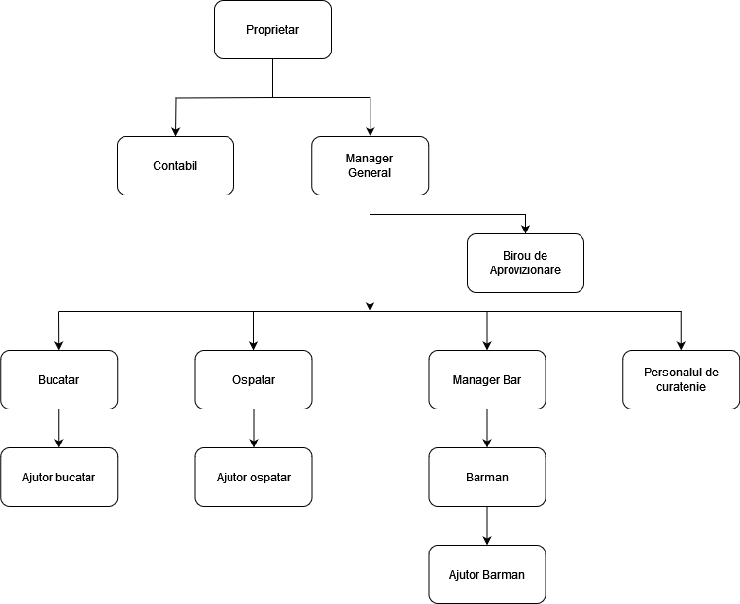



*Figura 1, Organigrama firmei*

### 1.3.2 Studiul sistemului de conducere

**Proprietar**

* Responsabilități:
  + - Deținătorul firmei
    - Responsabil pentru obținerea licențelor necesare pentru operarea localului
    - Asigurarea securității in local
    - Conducerea localului

**Manager General**

* **Responsabilități:**
* Recrutarea si gestionarea personalului
* Formarea graficului de munca a personalului
* Implementarea standardelor de serviciu
* Gestionarea relațiilor cu clienții (obținerea de feedback asigurându-se ca cererile si plângerile sunt abordate in mod corespunzător)
* Raportarea către proprietar

**Manager Bar**

* **Responsabilități:**
  + - Gestionarea operațiunilor zilnice legate de tot ce tine de parte de bar (adică verificarea stocului pentru bar)
    - Supravegherea subordonaților
    - Menținerea unei calități înalte a tuturor comenzilor trimise către clienți

### 1.3.3 Studiul sistemului condus

**Birou de aprovizionare:**

De obicei este reprezentat de o singura persoana care are ca responsabilitate verificarea stocurilor zilnice si aprovizionarea acestora in cazul in care sunt sub numărul minim necesar stabilit, acesta face comenzile către furnizori si se asigura la primirea mărfii ca totul sa fie in ordine.

**Contabil**

Persoana care se ocupa de gestionarea contabilității generale, emiterea salariilor către angajați si asigurarea conformității legale (asigurarea ca toate activitățile financiare ale barului respecta legile si reglementările fiscale locale si naționale.

**Bucătar**

Este responsabil de gestiunea bucătăriei, prepararea gustărilor mici in avans pentru restul zilei si a prânzurilor in perioada stabilita in care acestea pot fi comandate si asigurarea ca toate comenzile trimise in sala sunt la o calitate înalta.

**Ajutor bucătar**

Ajutorul bucătarului, se ocupa de pregătirea ingredientelor necesare pentru prepararea bucatelor.

**Ospătar**

Preia comenzile de la clienți din sala, le duce la bar si duce comenzile către mese. Se asigura ca clienții de la mesele pe care le servesc sa nu plece fără a achita.

**Ajutor ospătar (picol)**

Se ocupa de curățarea meselor după plecarea clienților si are grija ca pe mese sa fie toate tacâmurile necesare pentru următorii clienți.

**Barman**

Preia comenzile de la ospătari si prepara băuturile alcoolice si non-alcoolice din comenzi

**Personalul de curățenie**

Se ocupa de menținerea curățeniei generale a localului

## 1.4 Studiul sistemului informațional

### 1.4.1 Schema fluxului informațional

*Figura 2, Schema fluxului informational*

### 1.4.2 Prezentarea documentelor utilizate in cadrul sistemului informatic

* 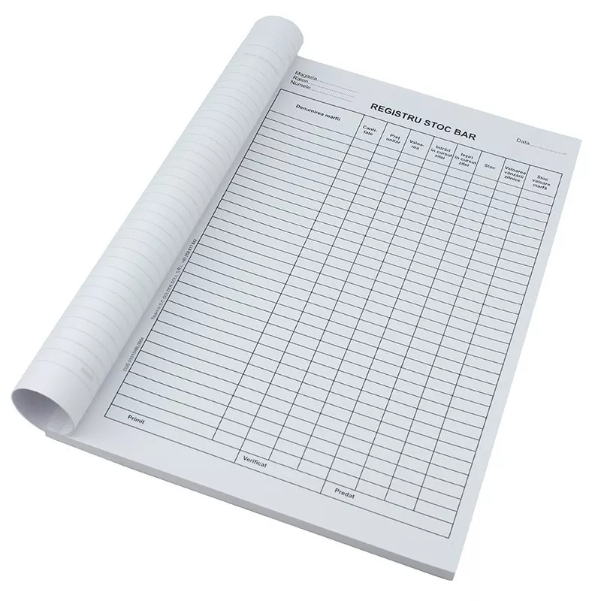**Registrul de stoc**

*Figura 3, Registrul de stoc*

Acest document este folosit pentru gestionarea stocurilor din bar, este actualizat la aprovizionare si la scăderea stocurilor, de obicei odată pe zi,

este structurat in forma unui tabel in care putem introduce produsele si tot ce e nevoie pentru a le gestiona, cu ajutorul acestui document se iau deciziile de ce cantitate trebuie aprovizionata de la furnizor.

* **Catalog de produse**

*Figura 4, Catalogul de produse*



Catalogul de produse este un document prezentat de furnizori către biroul de aprovizionare pentru a vedea ce produse sunt disponibile, daca au apărut produse noi si daca sunt oferte in perioada data, prețul fiecărui produs. Din acest document se aleg produsele care vor fi comandate si se introduc in formularul de comanda.

* **Formularul de comanda**

*Figura 5, Formularul de comandă*

*Figura 20, Raportul zilnic de vanzari*

Documentul reprezentat este folosit pentru a preciza produsele pe care dorim sa le comandam de la furnizor.

* In coltul de stânga sus avem datele companiei care face comanda cu câmpurile: Numele companiei, CUI, Adresa si numărul de înregistrare.
* In coltul din dreapta sus sunt datele furnizorului
* Secțiunea de expediere sunt datele despre expediere care include: adresa, codul poștal strada si informațiile despre plata.
* Avem tabelul in care completam produsele pe care dorim sa le comandam
* In partea de joc se pune semnătura directorului si a contabilului
* **Factura pe comanda**

*Figura 6, Factura pe comanda*

Acest document este emis de către furnizor in urma finalizării comenzii, documentul conține in partea de stânga sus datele furnizorului, dreapta sus datele Cumpărătorului. Sub denumirea documentului „Factura” avem datele facturii cum ar fi numărul facturii, data si numărul aviz de însoțire a mărfii. Mai jos este prezent un tabel care conține următoarele secțiuni: Nr. crt, Denumirea produselor, U.M (unitatea de măsurare), Cantitatea, Prețul per unitate, Valoare fără TVA si valoarea cu TVA.

Mai jos găsim date privind expediția, totalul de plata. La primirea comenzii daca totul este in regula punem si semnătura de primire in partea dreapta jos.

* **Foaia de comanda**

*Figura 7, Foaia de comanda*

Foaia de comanda in cazul dat prezentata printr-o macheta, in prezent foaia de comanda este o foaie dintr-un blocnot in care ospătarul scrie ce a comandat clientul si o duce mai departe la bar pentru a se pregăti comanda. Acest document conține masa care a făcut comanda, produsele alimentare comandate, data si numărul comenzii.

* **Nota de plata**



*Figura 8, Nota de plata*



Nota de plata este documentul prin care se face plata la casa, acesta este cerut de către client, ospătarul completează nota de plata in funcție de ce a comandat clientul. Sus avem datele localului, după care urmează numărul la nota de plata, acesta de obicei semnifica numărul comenzii din ziua respectiva, mai jos avem numărul mesei si numele ospătarului care a servit masa, după urmează un tabel care este completat cu ce a comandat clientul la final fiind totalul comenzii.

* **Bon fiscal**

*Figura 9, Bon fiscal*

Documentul de mai sus este un exemplu de cum trebuie sa arate un bon fiscal emis de casa de marcat, acesta conține in partea de sus datele localului, adresa si codul fiscal, mai jos avem numărul bonului urmat de produse si cantitatea care a fost comandata si in partea dreapta a acestora avem prețul in funcție de cantitate. Urmează totalul, numele angajatului de la casa si numărul casei. In partea de jos avem total TVA cota TVA si data in care a fost emis acest document si ora urmat la sfârșit de tot Seria si numărul bonului acestea fiind unice.

### 1.4.3 Procedurile utilizate

OP1 – se verifica registrul de stoc

OP2 – analizam catalogul de produse care ne este oferit de către furnizor

OP3 – completam formularul de comanda

OP4 – furnizorii livrează comanda

OP5 – primirea mărfii de la furnizor împreuna cu factura pentru acea comanda

OP6 – se actualizează registrul de stoc

OP7 – clientul face comanda către ospătar

OP8 – se pregătește comanda

OP9 – se trimite comanda la masa

OP10 – clientul cere nota de plata ospătarului

OP11 – clientul verifica nota de plata

OP12 – efectuarea plații

**Modelul conceptual a prelucrărilor**

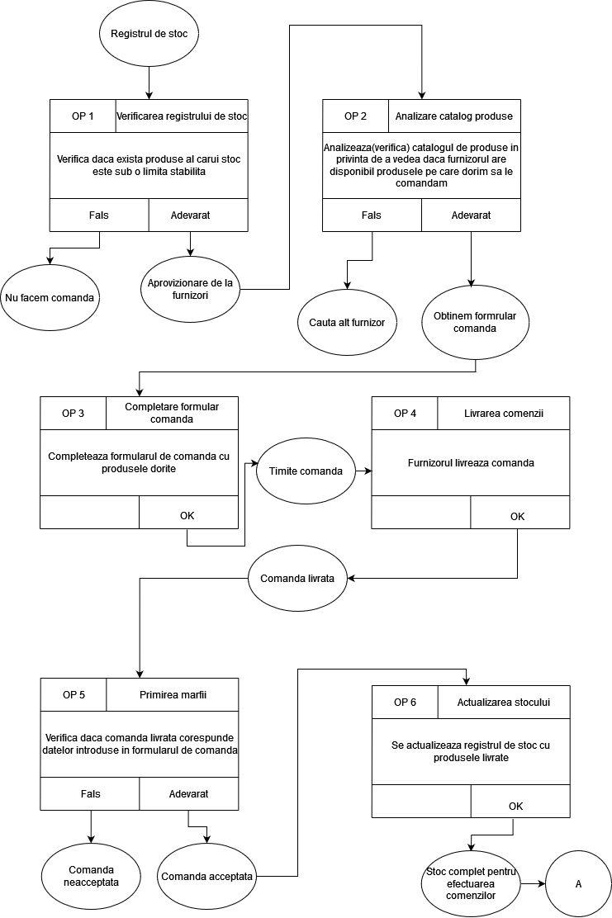

*Figura 10, Modelul conceptual al prelucrarilor*

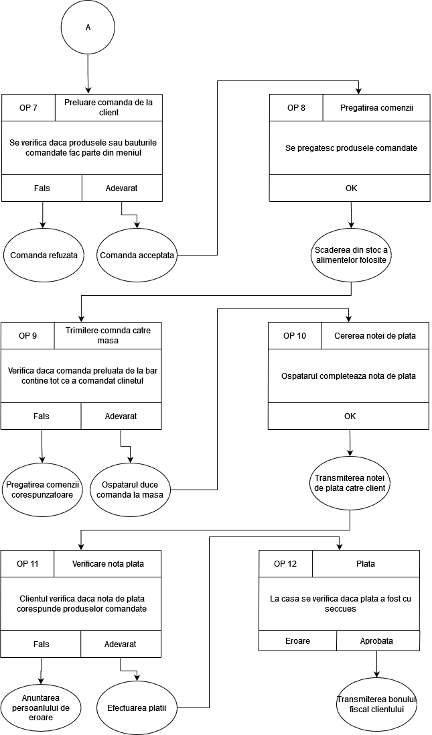

## 1.5 Analiza critica a sistemului actual si identificarea neajunsurilor existente in funcționarea sistemului existent

După ce am analizat sistemul, am făcut fluxul informațional al acestuia am identificat câteva neajunsuri al sistemului actual, majoritatea din ele țin de faptul ca in sistemul actual multe documente se completează manual. Registrul de stoc care reprezintă un document important din sistem si care trebuie mereu sa fie actualizat încă se completează manual si din cauza unor greșeli umane nu este mereu actualizat corect sau uneori pur si simplu persoana responsabila uita sa-l actualizeze ceea ce creează unele erori in sistem. Documentul foaia de comanda este actualizat tot manual de către ospătar ceea ce tot poate duce la erori, nota de plata si aceasta este completata manual. După cum vedem multe documente din sistemul actual trebuie actualizate/completate manual ceea ce este un neajuns.

## 1.6 Direcții de perfecționare a sistemului actual

După identificarea neajunsurilor al sistemului actual putem găsi soluții pentru a le perfecționa. O soluție ar fi digitalizarea sistemului actual. Crearea unei aplicații care sa perfecționeze următoarele neajunsuri. In loc de a completa totul manual, gestiunea stocurilor se va face cu ajutorul aplicației, unde se va putea vizualiza toate produsele din stoc, actualizarea acestora când se face comanda către furnizor si scăderea produselor din stoc când o comanda este înregistrata si finalizata. Pentru ca comanda se face manual in sistemul actual aplicația informatica va conține si preluarea unei comenzi de la un client tot digital. Fiecare ospătar se va loga pe telefon in aplicația informatica si va prelua toate comenzile de la masa in aplicație care va genera foaia de comanda si aceasta va apărea pe un display din bar sau bucătărie de un barmanul sau bucătarul vor pregăti comanda. Nota de plata va fi generata de către aplicație tot automat la cererea clientului. După cum vedem toate direcțiile de perfecționare țin de digitalizarea sistemului si de a realiza automat majoritatea muncii manuale.

# Proiectarea de ansamblu al sistemului informatic

## 2.1 Definirea obiectivelor si oportunității sistemului sau aplicației informatice

Aplicația informatica are ca principal obiectiv digitalizarea sistemului actual ceea ce va reduce semnificativ timpul de realizare a comenzilor, care la rândul acesteia va permite efectuarea mai multor comenzi si un va reduce timpul de așteptare al clientului, deci clientul va rămâne mulțumit ceea ce înseamnă ca se va mai întoarce in local. Plus aplicația nu se va ocupa doar de gestiunea stocurilor barului va avea si o versiune destinata clienților care va oferi următoarele oportunități care nu erau înainte in sistemul informațional cum ar fi:

* Rezervări online

Clientul va putea realiza rezervarea online a unei mese sau a întregului local.

* Program de loialitate

Un program de loialitate poate stimula clienții sa revină. Sistem de recompense, cum ar fi la 10 cafele comandate primești una gratis, sau oferte speciale ce vor fi valabile doar pentru clienții înregistrați in aplicație.

## 2.2 Locul aplicației informatice in sistem

Aplicația informatica este esențială in sistemul informațional, deoarece va beneficia la venituri mai mari pentru firma. Aplicația informatica va deveni una dintre cele mai importante parți al sistemului informațional pentru ca va îmbunătăți cu mult sistemul anterior.

## 2.3 Definirea situațiilor (rapoartelor) finale

Pentru analiza anumitor date la cererea directorului general sau a managerului se vor genera de către aplicația informatica următoarele rapoarte:

* **Raportul stocului**

Raportul stocului va afișa toate produsele din stoc si va putea fi parametrizat pentru a afișa doar anumite produse in funcție de parametri. Acesta poate fi folosit pentru a gestiona eficient aprovizionarea si pentru a preveni lipsurile sau surplusurile de stoc.

* **Raportul zilnic de vânzări**

O prezentare sumara a veniturilor zilnice provenite din vânzarea de băuturi si produse alimentare. Acest raport ar putea include informații detaliate despre vânzări pe categorii de produse.

* **Raport de consum al produselor**

Raportul va conține o analiza a popularității diferitor băuturi si produse într-o perioada specifica. Ceea ce ne va ajuta la optimizarea meniului din perioadele analizate.

* **Raportul de cheltuieli**

Un sumar al tuturor cheltuielilor dintr-o anumite perioada care va include cheltuielii pentru aprovizionarea stocurilor, salariile angajaților si alte cheltuieli operaționale.

* **Raportul cu numărul de utilizatori ai aplicației**

Acest raport va conține numărul de utilizatori ai aplicației informatice care va conține datele acestora cum ar fi vârsta si va ajuta la identificarea grupelor de persoane care se înregistrează cel mai des sau cel mai rar, deci ne vom putea concentra pentru a atrage grupele de clienți care se înregistrează mai puțin.

## 2.4 Definirea sistemului de codificare

* Tip de produs

Sistemul de codificare pentru tipul de produs ar putea fi următorul: cf – pentru toate băuturile ce conțin cafeina, alc – pentru toate băuturile care conțin alcool , nonalc – pentru băuturile fără alcool sau alim – pentru toate produsele alimentare.

* Tip de client

Sistem de codificare pentru clienți : nou – pentru clienții recent înregistrați, fideli – pentru clienții vechi care sunt fideli. Acest sistem de codificare ne va ajuta in cazul in care vom dori sa facem oferte pentru anumite tipuri de clienți.

## 2.5 Diagrama Entitate – Asociere

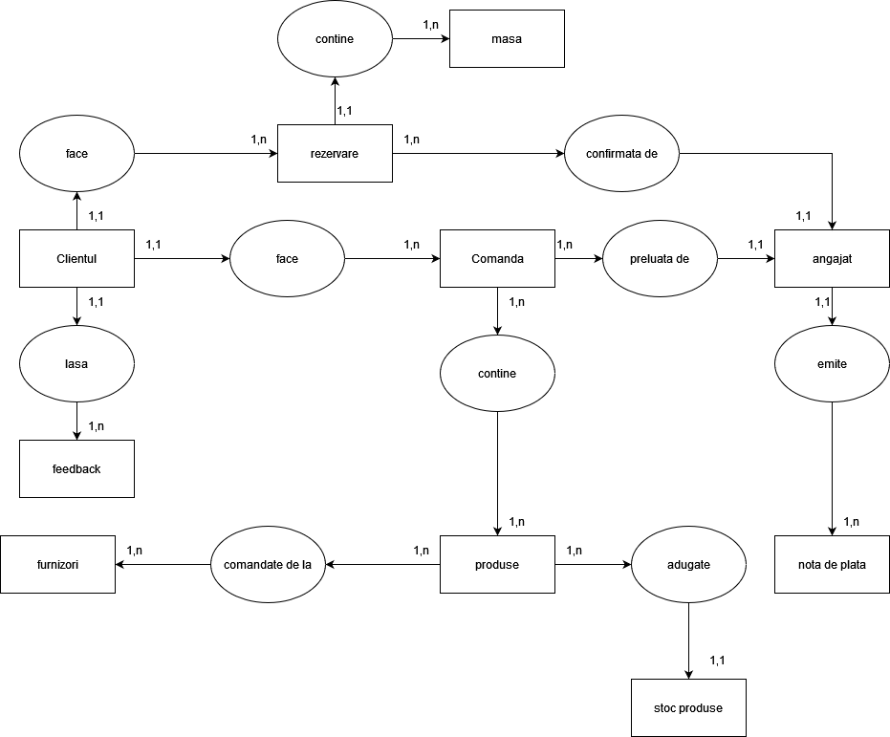

*Figura 11, Diagrama Entitate - Asociere*



## 2.6 Stabilirea colecțiilor de date

Bazat pe fluxul informațional studiat si pe aplicația informatica care perfecționează sistemul informațional actual am extras 8 entități: clienți, rezervări, mese, angajați, comenzi, furnizori, produse, stoc produse

**Clienți:**

* Cod Client
* Nume
* Prenume
* Data Nașterii
* Email
* Parola

**Rezervări:**

* Cod Rezervare
* Data Rezervare
* Durata
* Număr Persoane
* Cod Client
* Cod Masa

**Mese:**

* Cod masa
* Capacitate Masa

**Angajați:**

* Cod Angajat
* Nume
* Prenume
* Telefon
* Funcție
* Salariu
* Email

**Comenzi:**

* Cod Comanda
* Cod Masa
* Cod Angajat
* Cod Produs
* Cod Client

**Furnizori:**

* Cod Furnizor
* Adresa
* Telefon

**Produse:**

* Cod Produs
* Denumire
* Preț
* Categorie
* Cantitate
* Data expirării

## 2.7 Alegerea tehnologiei de prelucrare

Tehnologia de prelucrare a aplicației informatice va fi produsul software Microsoft SQL Server pentru crearea si gestionarea bazei de date, pentru partea de front-end a aplicației se fa folosi limbajul HTML, CSS, Java Script iar pentru partea de back-end se va folosi limbajul de programare C#.

## 2.8 Stabilirea necesarului de resurse si a calendarului de realizare

Pentru realizarea acestei aplicații informatice vom avea nevoie de calculator cu un sistem de operare Windows 11 PRO. Calendarul de realizare a aplicației este următorul:

* Analiza si planificarea (1 săptămâna)
* Proiectarea (1 săptămâna)
* Dezvoltarea aplicației(1 luna)
* Testarea si corectarea ( 1 săptămâna)
* Implementarea si lansarea (1 săptămâna)
* Suport si îmbunătățiri (3 ani)

In cazul unor erori neprevăzute unele părți a calendarului ar putea dura mai mult decât estimările stabilite mai sus.

# 3 Proiectarea de detaliu a sistemului informatic

## 3.1 Definirea aplicației informatice

Aplicația informatica are un rol important in noul sistem informațional, rolul ei este de a digitaliza si automatiza procedurile din sistemul informațional ca de exemplu generarea rapoartelor necesare pentru analiza diferitor situații economice sau gestiunea stocurilor si generarea unor situații de ieșire cum ar fi nota de plata, foaia de comanda sau bonul fiscal. Mulțumită faptului ca aplicația acum efectuează multe procese automat asta ne ajuta sa prevenim erorile umane care erau posibile in sistemul anterior. Tot odată aplicație este menita de a fi utilizata si de către clienți ce le permite rezervarea meselor, accesul la diferite promoții, sistemul de fidelitate, si multe altele. Aplicația va avea si sistem de control al datelor de intrare pentru a preveni ulterioarele erori posibile. Va implementa si actualizarea automata a stocurilor, adică după ce o comanda va fi finalizata, adică se va efectua plata cu succes, din stoc se va scădea automat numărul de produse folosite pentru acea comanda.

## 3.2 Proiectarea logica si fizica a ieșirilor

**Raport foaia de comanda**

Foaia de comanda se generează după ce sa preluat comanda de la client de către un ospătar sau daca comanda a fost făcută la sistemul POS. Foaia de comanda este un document de ieșire reprezentata in figura de mai jos.

*Figura 12, Raport foaia de comanda*

O1: Aici vor fi toate produsele comandate de către client. Toate câmpurile gri vor fi completate automat de către aplicația informatică. Aceasta situație de ieșire nu va trebui sa fie printata, dar in cazul speciale daca va fi nevoie exista aceasta posibilitate.

**Raport nota de plata**

Nota de plata este un document de ieșire care trebuie prezentat clientului la cererea acestuia. El reprezintă tot un raport deoarece se va genera automat si va arata astfel:

*Figura 13, Raportul Nota de plata*

P1 – reprezintă denumirea produsului

C – cantitatea comandata de client

U.M – unitatea de măsura

P.U – preț unitar

P.F – preț final

In partea de jos avem informații legate de Salon (interior, exterior), numărul mesei si numele Operatorului.

**Raportul stocului**

Raportul stocului afișează toate produsele din stoc. Acest raport va fi parametrizat. Adică se va putea alege categoria de produse pe care dorim sa le afișam sau se va putea genera si un raport cu tot stocul. Un astfel de raport va arata astfel:

*Figura 14, Raport stoc*

**Raportul zilnic de vânzări:**

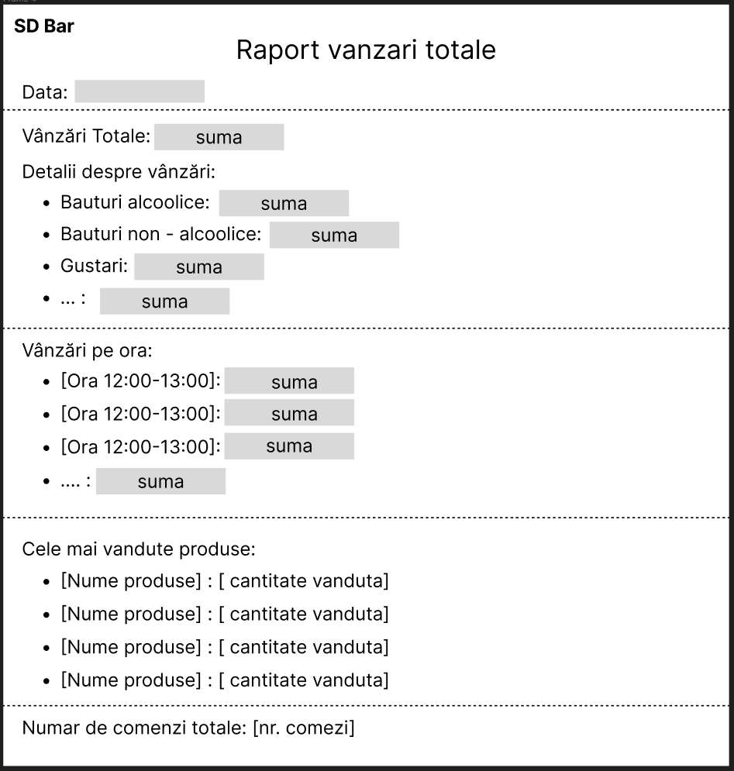

*Figura 15, Raportul zilnic de vanzari*

Raportul zilnic de vânzări( reprezentat in figura 15) afișează date care țin de vânzările localului într-o zi la alegere, in el putem vedea vânzările totale din acea zi, detalii despre vânzări (sortate după categorii), vânzările dintr-un anumit interval orar, cele mai vândute produse si cantitatea vânduta si la final avem numărul totale de vânzări.

**Raportul zilnic de consum al produselor**

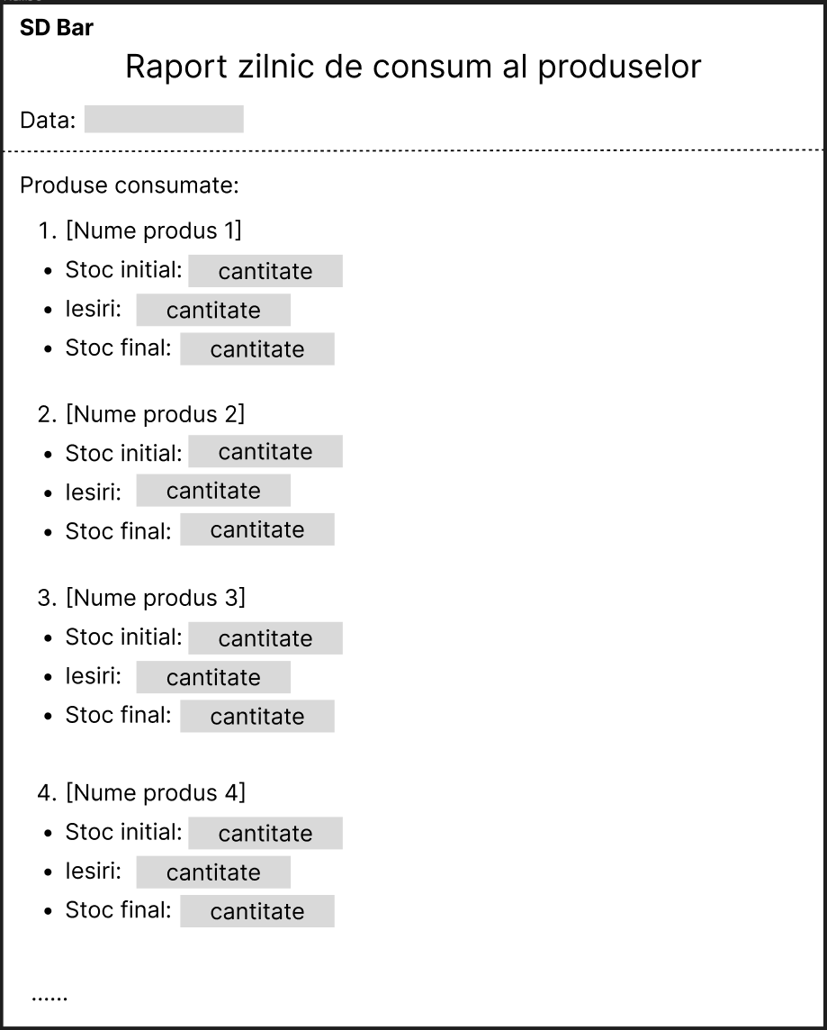

*Figura 16, Raportul zilnic de produse consumate*

In raportul zilnic de produse consumate se afișează produsele care au fost consumate in ziua respectiva prin câteva detalii cum ar fi: stocul inițial, ieșirile si stocul final, deci putem vedea la fiecare produs cate au fost consumate.

**Raport de cheltuieli**

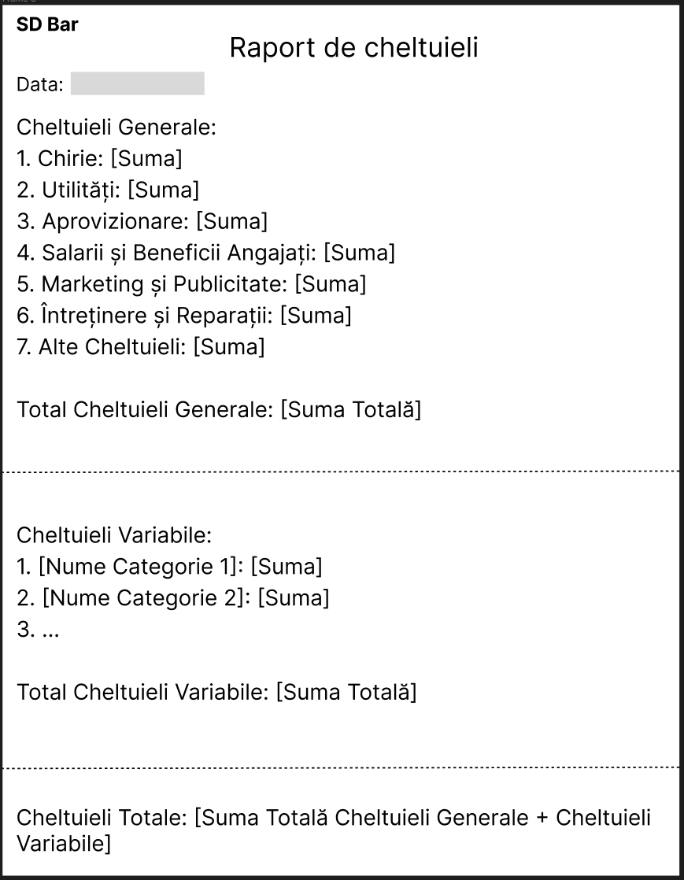

*Figura 17, Raportul de cheltuieli*

Raportul de cheltuieli afișat mai sus ne afișează cheltuielile generale ale localului si cheltuielile variabile ale acestuia, la final afișând o suma totala de cheltuieli. Acest raport este generat pentru fiecare luna.

## 3.3 Proiectarea logica si fizica a intrărilor

După analizarea sistemului informațional si proiectarea de ansamblu si de detaliu al sistemului informatic am identificat următoarele situații de intrare pentru care se va face un video format:

* **Adăugare produs stoc**

*Figura 18, Video-format Adaugare produs stoc*

După cum vedem in figura 18, astfel se va introduce produsele in stoc, vom avea de introdus denumirea produsului, prețul cu care se vinde la noi in local, cantitatea care dorim sa o adăugam, data expirării si sa alegem categoria de produse din care aparține. Avem prezent si butonul de a adaugă produsul si butonul de a ieși din acest video format.

* **Cheltuieli lunare**

*Figura 19, Video-format Cheltuieli lunare*

Cu ajutorul la acest video – format vom putea duce o evidenta a cheltuielilor pentru a putea duce evidenta la cheltuielile generale. După cum vedem in figura 19, trebuie sa introducem luna pentru care dorim sa adăugam cheltuielile si mai jos sunt cheltuielile generale ale localului. Apoi avem un buton care salvează datele introduse si un buton de ieșire.

* **Formularul de comanda**

*Figura 20, Video-format Formularul de comanda*

Cu ajutorul la acest video-format din figura 20, vom introduce datele necesare pentru a face o comanda către furnizor cu produsele către trebuie aprovizionate, avem in coltul de stânga sus datele pentru SDBar S.R.L in dreapta introducem datele furnizorului, mai jos datele necesare pentru a se efectua livrarea cu succes. Ceea ce tine de produsele pe care dorim sa le adăugam, după adăugarea unui produs observam ca avem un buton „Alt produs” care adaugă datele introduse anterior si ne permite sa introducem alte date al altui produs.

## 3.4 Fisa cu structura codurilor

*Figura 21, Tabel – Structura Codurilor*

## 3.5 Proiectarea logica si fizica a bazei de date

Mai jos sunt prezentate toate tabelele care fac parte din baza de date, unde aveam denumirea atributului, tipul de date, lungimea maxima si tipul de cheie.

**Tabelul "Rezervare"**

|  |  |  |  |
| --- | --- | --- | --- |
| Denumire Atribut | Tip de Date | Lungime Maxima | Tip Cheie |
| cod_Rezervare | int(11) [not null] | -11 | Cheie Primara |
| data_rezervare | datetime [default: NULL] | - | - |
| cod_client | int(11) [default: NULL] | 11 | Cheie Străină |
| cod_angajat | int(3) [not null] | 3 | Cheie Străină |
| cod_masa | int(11) | 11 | Cheie Străină |

*Figura 22, Tabel – Rezervare*

**Tabelul "Produse"**

|  |  |  |  |
| --- | --- | --- | --- |
| Denumire Atribut | Tip de Date | Lungime Maxima | Tip Cheie |
| cod_produs | int(11) [pk, not null] | 11 | Cheie Primara |
| denumire | varchar(50) [default: NULL] | 50 | - |
| preț unitar | int(11) [default: NULL] | 11 | - |
| descriere | varchar(500) [not null] | 500 | - |
| produs_perisabil | bit [not null] | - | - |
| categorie | varchar(10) | 10 | - |
| unitate măsura | varchar(10) | 10 | - |
| cod_furnizor | int(11) | 11 | Cheie Străină |

*Figura 23, Tabel – Produse*

**Tabelul "Comenzi"**

|  |  |  |  |
| --- | --- | --- | --- |
| Denumire Atribut | Tip de Date | Lungime Maxima | Tip Cheie |
| cod_comanda | int(11) [not null] | 11 | Cheie Primara |
| data_comanda | int(11) [default: NULL] | 11 | - |
| cod_angajat | datetime [default: NULL] | - | Cheie Străină |

*Figura 24, Tabel – Comenzi*

**Tabelul "Detalii_Comanda"**

|  |  |  |  |
| --- | --- | --- | --- |
| Denumire Atribut | Tip de Date | Lungime Maxima | Tip Cheie |
| cod_detalii_comanda | int(11) [not null] | 11 | Cheie Primara |
| cod_comanda | int(11) [not null] | 11 | Cheie Străină |
| cod_produs | int(11) [default: NULL] | 11 | Cheie Străină |
| cantitate | int(11) | 11 | - |

*Figura 25, Tabel – Detalii_Comanda*

**Tabelul "Mese"**

|  |  |  |  |
| --- | --- | --- | --- |
| Denumire Atribut | Tip de Date | Lungime Maxima | Tip Cheie |
| cod_masa | int(11) [pk, not null] | 11 | Cheie Primara |
| capacitate | int(11) [default: NULL] | 11 | - |

*Figura 26, Tabel – Mese*

**Tabelul "Angajați"**

|  |  |  |  |
| --- | --- | --- | --- |
| Denumire Atribut | Tip de Date | Lungime Maxima | Tip Cheie |
| cod_angajat | int(11) [pk, not null] | 11 | Cheie Primara |
| Nume | varchar(50) [default: NULL] | 50 | - |
| Prenume | varchar(50) [default: NULL] | 50 | - |
| Funcție | varchar(100) [default: NULL] | 100 | - |
| Salariu | double(100) [default: NULL] | 100 | - |
| isAdmin | bit(1) [default: NULL] | - | - |

*Figura 27, Tabel – Angajati*

**Tabelul "Furnizori"**

|  |  |  |  |
| --- | --- | --- | --- |
| Denumire Atribut | Tip de Date | Lungime Maxima | Tip Cheie |
| cod_furnizor | int(11) [pk, not null] | 11 | Cheie Primara |
| Adresa | varchar(50) | 50 | - |
| Telefon | int[10] | 10 | - |

*Figura 28, Tabel – Furnizori*

**Tabelul "Feedback"**

|  |  |  |  |
| --- | --- | --- | --- |
| Denumire Atribut | Tip de Date | Lungime Maxima | Tip Cheie |
| cod_feedback | int(11) [pk, not null] | 11 | Cheie Primara |
| Rating | varchar(30) | 30 | - |
| Comentariu | varchar(200) | 200 | - |
| cod_client | int(11) | 11 | Cheie Străină |
| cod_angajat | int[11] | 11 | Cheie Străină |
| cod_comanda | int(11) | 11 | Cheie Străină |

*Figura 29, Tabel – FeedBack*

**Tabelul "Produse_Stoc"**

|  |  |  |  |
| --- | --- | --- | --- |
| Denumire Atribut | Tip de Date | Lungime Maxima | Tip Cheie |
| cod_produse_stoc | int[11] [pk, not null] | 11 | Cheie Primara |
| cod_produs | int(11) | 11 | Cheie Străină |
| data expirării | datetime [default: NULL] | 11 | - |
| disponibilitate | int(11) | 11 | - |

*Figura 30, Tabel – Produse_Stoc*

**Tabelul "Clienți"**

|  |  |  |  |
| --- | --- | --- | --- |
| Denumire Atribut | Tip de Date | Lungime Maxima | Tip Cheie |
| cod_client | int(11) [pk, not null] | 11 | Cheie Primara |
| nume | varchar(50) | 50 | - |
| prenume | varchar(50) | 50 | - |
| email | varchar(100) | 100 | - |
| data_naterii | datetime | - | - |
| parola | varchar(100) | 100 | - |

*Figura 31, Tabel – Clienti*

**Tabelul cu Relații**

|  |  |  |  |  |
| --- | --- | --- | --- | --- |
| Tabel Sursă | Atribut Sursă | Tabel Referit | Atribut Referitor | Tip Relație |
| "Comenzi" | "cod_comanda" | "Detalii_Comanda" | "cod_comanda" | Mult-la-Unu (M:1) |
| "Detalii_Comanda" | "cod_produs" | "Produse" | "cod_produs" | Mult-la-Unu (M:1) |
| "Angajați" | "cod_angajat" | "Comenzi" | "cod_angajat" | Mult-la-Unu (M:1) |
| "Rezervări" | "cod_angajat" | "Angajați" | "cod_angajat" | Mult-la-Unu (M:1) |
| "Rezervări" | "cod_masa" | "Mese" | "cod_masa" | Mult-la-Unu (M:1) |
| "Produse" | "cod_produs" | "Produse_Stoc" | "cod_produs" | Mult-la-Unu (M:1) |
| "Clienți" | "cod_client" | "Feedback" | "cod_client" | Mult-la-Unu (M:1) |
| "Angajați" | "cod_angajat" | "Feedback" | "cod_angajat" | Mult-la-Unu (M:1) |
| "Comenzi" | "cod_comanda" | "Feedback" | "cod_comanda" | Mult-la-Unu (M:1) |
| "Furnizori" | "cod_furnizor" | "Produse" | "cod_furnizor" | Mult-la-Unu (M:1) |

*Figura 32, Tabel – Relatii*

In tabelul de mai sus am pus toate relațiile dintre tabele si tipul de asociere ale acestora.

**Schema bazei de date**

## 3.6 Eficienta economica a noului sistem

Noul sistem este mult mai eficient din punct de vedere economic decât sistemul anterior, totul datorita aplicației informatice care digitalizează si automatizează multe proceduri care in sistemul anterior se făceau manual, deci mulțumită noii aplicații informatice se poate optimiza mult mai bine munca in local.